**Министерство науки и высшего образования Российской Федерации** федеральное государственное автономное образовательное учреждение высшего образования

**«НАЦИОНАЛЬНЫЙ ИССЛЕДОВАТЕЛЬСКИЙ УНИВЕРСИТЕТ ИТМО»**

**Отчет**

по лабораторной работе №3 «HA Postgres Cluster**»**

по дисциплине **«Администрирование компьютерных сетей»**

Авторы: Трубников А., К3339

Цой С., К3340

Черномор М., К3343

Борисова Э., К3341

Анисимова К., К3341

Факультет: ИКТ



Санкт-Петербург 2024

Часть 1.

Начало работы, создали Dockerfile, docker-compose.yml, postgres0.yml, postgres1.yml.

Собираем: docker-compose up --build

Проверяем список запущенных контейнеров с помощью docker ps

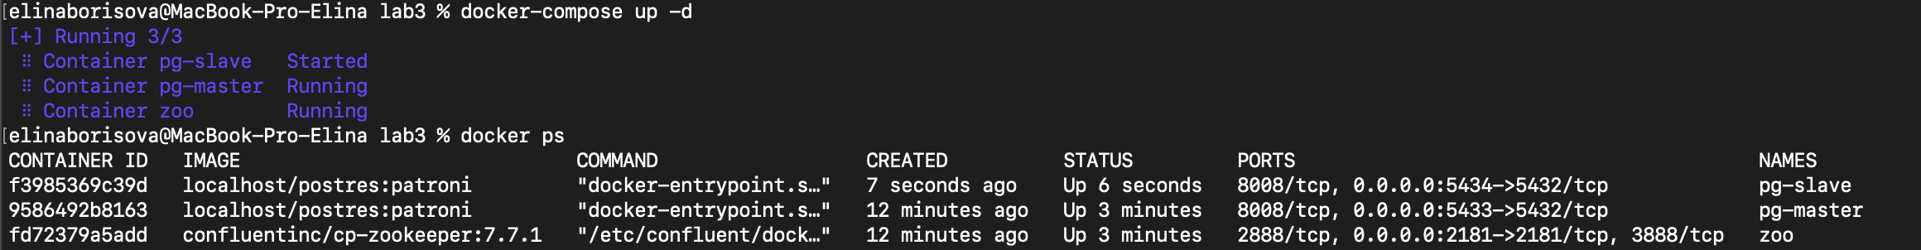

Проверяем репликацию, создаем таблицу.

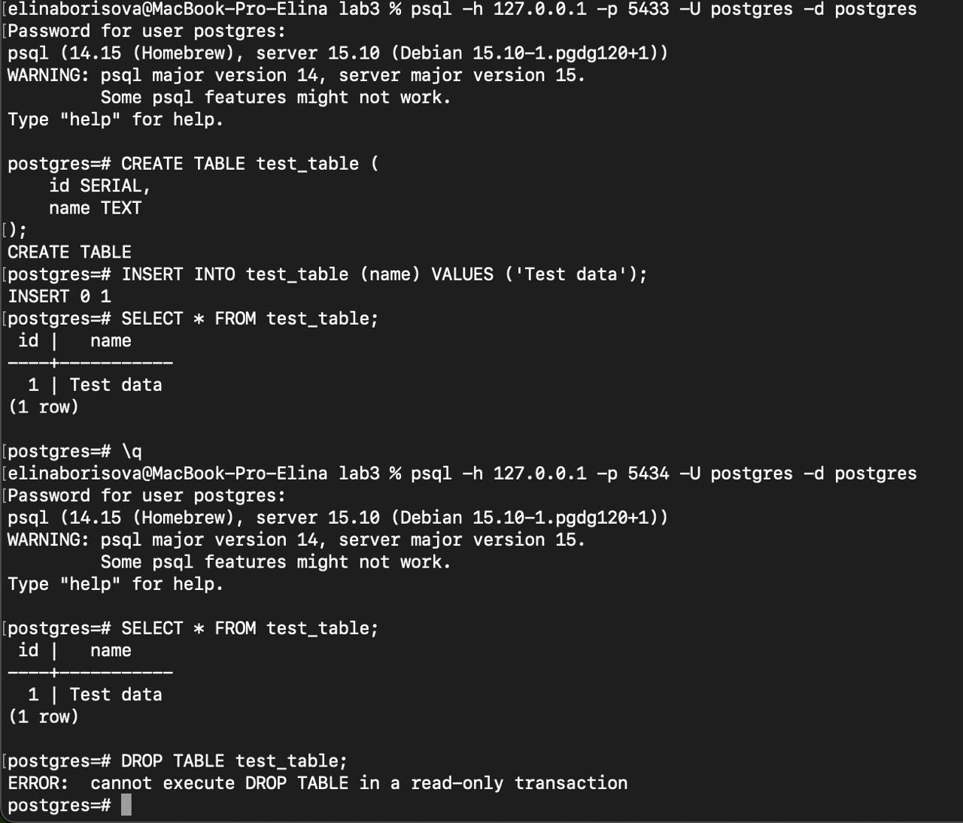

На предыдущем скрине видно, что создалась такая же таблица во второй базе данных, а так же пробуем удалить таблицу, и у нас не получается, так как это Slave Node.

Далее вносим правки в docker-compose.yml и создаем haproxy.cfg

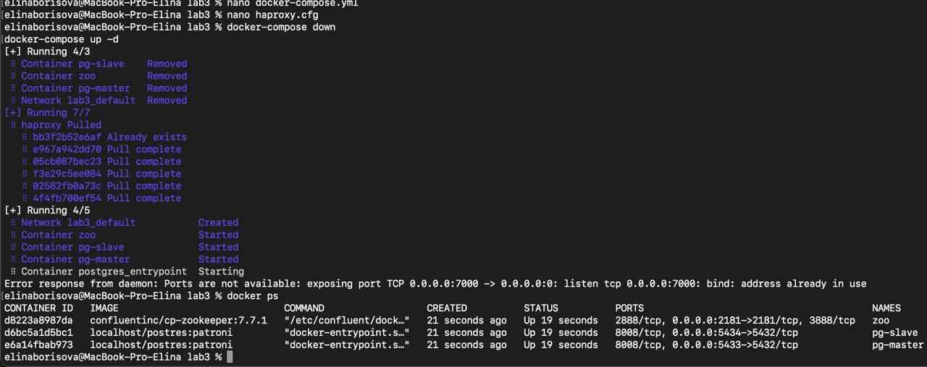

Подключаемся к новой бд.

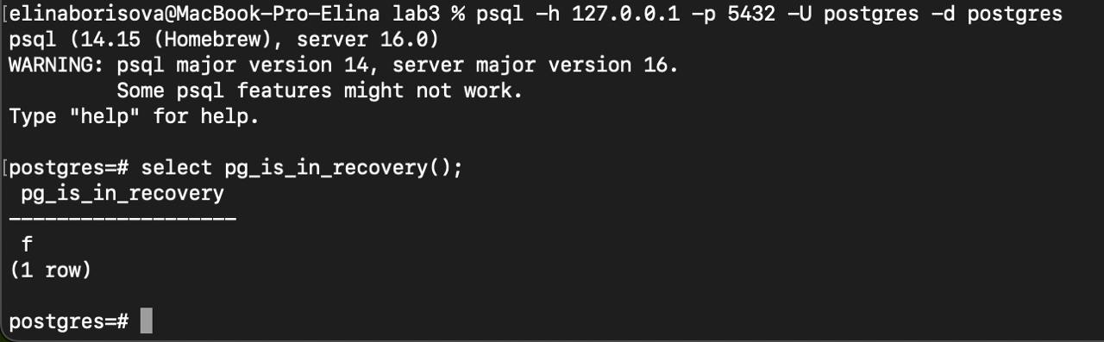

Задание.

Любым способом выключаем доступ до ноды, которая сейчас является мастером (например, через docker stop). Некоторое время ждем, после этого анализируем логи и так же пытаемся считать/записать что-то в БД через entrypoint подключение. Затем необходимо расписать, получилось или нет, а так же объяснить, что в итоге произошло после принудительного выключения мастера (со скриншотами).



Docker logs pg-slave



Docker logs postgres_entrypoint



Переключение на слейв ноду, которая теперь имеет роль мастера.   
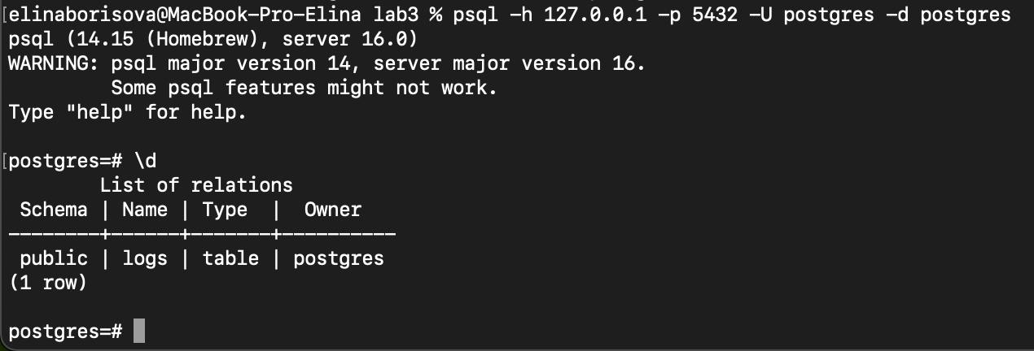

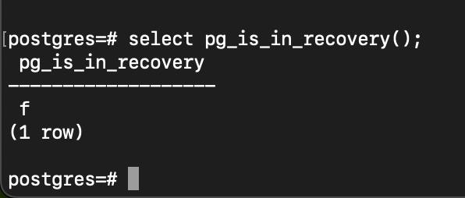

1. **Порты 8008 и 5432 вынесены в разные директивы, expose и ports. По сути, если записать 8008 в ports, то он тоже станет exposed. В чем разница?**

Expose открывает порт только внутреннего использования, а ports публикует порт для внешнего доступа, связывая порт хоста с портом контейнера.

2. **При обычном перезапуске композ-проекта, будет ли сбилден заново образ? А если предварительно отредактировать файлы postgresX.yml? А если содержимое самого Dockerfile? Почему?**

При обычном перезапуске образ не пересоберется, если уже существует. Если отредактировать файлы postgresX.yml, образ также не пересоберется, но контейнеры пересоздаются с новыми параметрами. Если редактируем Dockerfile, то образ пересоберется при использовании команды docker-compose --build так как изменения в Dockerfile не начинают автоматическую пересборку.